
20
المملكة العربية السعودية
وزارة التعليم
إدارة تعليم الرياض

الصف: سادس ابتدائي

اختبار الفترة الثانية لمادة المهارات الرقمية للصف السادس ابتدائي الفصل الدراسي الأول 1447 ه
اسم الطالبة: ........................................ الصف: .........

11

10


اختاري الإجابة الصحيحة:
1- الفرز التصاعدي يعني
أ | من الأكبر إلى الأصغر | ب | من الأحدث إلى الأقدم | ج | من الأصغر إلى الأكبر
2- هي حقائق أولية
قارني بين الانقسام المتساوي والانقسام المنصف:

قارني بين الانقسام المتساوي والانقسام المنصف:

قارني بين الانقسام المتساوي والانقسام المنصف:

قارني بين الانقسام المتساوي والانقسام المنصف:
أ | المعلومات | ب | البيانات | ج | جميع ما سبق
3- يعتبر نوع البيانات (الرياض) بيانات :
أ | عددية | ب | ابجدية | ج | ابجدية عددية
4- من البرامج التي يمكن استخدامها لانشاء قاعدة بيانات
أ | اكسل. | ب | باوربوينت. | ج | وورد.

ضعي علامة  أو  أمام العبارات التالية:

1- المعلومات: هي حقائق أولية لم يتم تنظيمها ولا تفسيرها
2-أنواع البيانات: أبجدية وعددية وأبجدية عددية.
3-تتكون البيانات العددية من جميع الحروف الأبجدية والفراغات
4-البيانات تصبح معلومات عندما يتم تنظيمها ومعالجتها
5-في البرمجة يتم كتابة علامة الضرب *
6- للفرز والتصفية فوائد منها:فهم البيانات وتنظيمها وسرعة الوصول للمعلومه

9

10

صنفي أنواع ابيانات التالية:
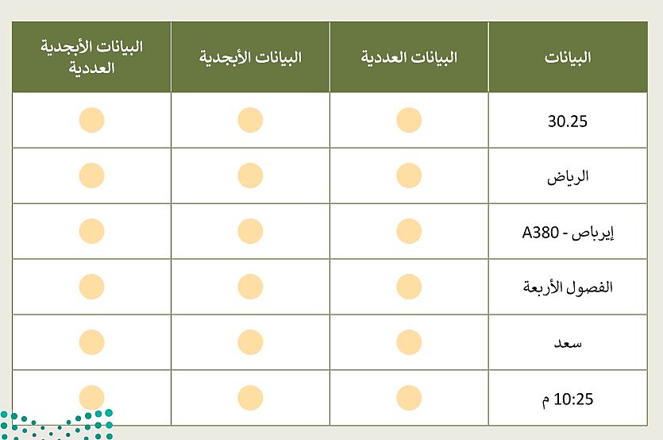

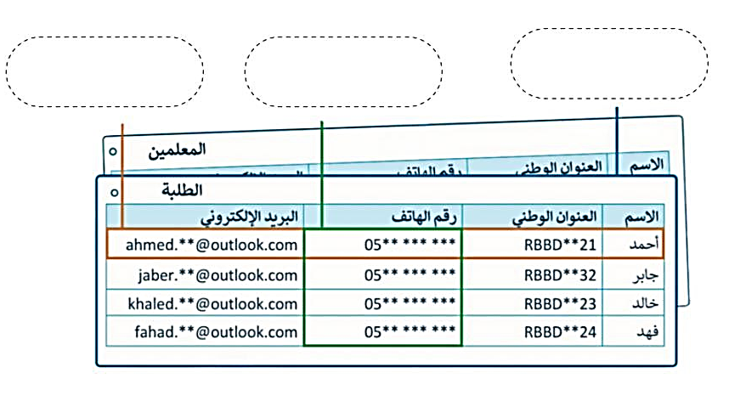
ضعي المسمى المناسب في الفراغ ( جدول قاعدة البيانات – الحقل - السجل)

انتهت الأسئلة ..
أرجو لكن التوفيق
معلمة المادة/ أمل الحميدي

10
تنفذ العمليات الحسابية في الحاسب من اليسار إلى اليمين
في حال لم يضع علامة = فسيتم التعامل مع المعادلة الحسابية. كنص ولن يتم إجراء العمليات
يتولى برنامج إكسل تنفيذ العمليات الحسابية، ولكن عليك استخدام الأقواس
يستخدم الرمز " * " لطرح القيم في مايكروسوفت إكسل
يستخدم الرمز " + " لجمع القيم في مايكروسوفت إكسل
يتم تنفيذ العمليات بين الأقواس بعد إجراء عمليات الضرب والقسمة في مايكروسوفت إكسل
اختبار المهارات الرقمية الفترة الثانية للفصل الدراسي الأول لعام ١٤٤٧هـ
للصف السادس الابتدائي
اسم الطالبة: ............................................................................... الصف: .......................................................................
طالبتي مبرمجة المستقبل تذكري ان التفوق في مجال التكنولوجيا يعزز شعور الفخر

5
السؤال الأول:
أ/ضعي علامة (صح) أمام العبارة الصحيحة وعلامة (خطأ) أمام العبارة الخاطئة

السؤال الثاني / رتبي اوليات تنفيذ العمليات الحسابية :
الجمع و الطرح | الضرب و القسمة | الأسس | فك الأقواس

أنتم الأمل بمستقبل أفضل، مُباركة جهودكم، وبالنجاح للجميع.
انتهت الأسئلة

10
تنفذ العمليات الحسابية في الحاسب من اليسار إلى اليمين | √
في حال لم يضع علامة = فسيتم التعامل مع المعادلة الحسابية. كنص ولن يتم إجراء العمليات | Х
يتولى برنامج إكسل تنفيذ العمليات الحسابية، ولكن عليك استخدام الأقواس | √
يستخدم الرمز " * " لطرح القيم في مايكروسوفت إكسل | Х
يستخدم الرمز " + " لجمع القيم في مايكروسوفت إكسل | √
يتم تنفيذ العمليات بين الأقواس بعد إجراء عمليات الضرب والقسمة في مايكروسوفت إكسل | Х
اختبار المهارات الرقمية الفترة الثانية للفصل الدراسي الأول لعام ١٤٤٧هـ
للصف السادس الابتدائي
اسم الطالبة: ............................................................................... الصف: .......................................................................
طالبتي مبرمجة المستقبل تذكري ان التفوق في مجال التكنولوجيا يعزز شعور الفخر

5
السؤال الأول:
أ/ضعي علامة (صح) أمام العبارة الصحيحة وعلامة (خطأ) أمام العبارة الخاطئة

السؤال الثاني / رتبي اوليات تنفيذ العمليات الحسابية :
الجمع و الطرح | الضرب و القسمة | الأسس | فك الأقواس
4 | 3 | 2 | 1

أنتم الأمل بمستقبل أفضل، مُباركة جهودكم، وبالنجاح للجميع.
انتهت الأسئلة

معلمة المادة : أثير التويجري

المادة : المهارات الرقمية
اختبار الفترة الثانية للفصل الأول لعام ١٤٤٧هـ

اسم الطالب : ..................................................................... | الصف : سادس الابتدائي
السؤال الأول :اختر الاجابة الصحيحة :
- المعاني والمعارف التي يدركها الانسان
( الحقائق – البيانات – المعلومات)
السؤال الثاني : أجب بعلامة () على الإجابة الصحيحة و علامة () على الإجابة الخاطئة
- تستخدم المعاملات في البرمجة لاجراء الحسابات
- لا يمكن استخدام لبنة كرر حتى في الألعاب
- يساعد فرز البيانات وتصفيتها في اكسل مهمة أساسية لادارة البيانات
- يساعد فرز البيانات وتصفيتها ف اكسل على توفير الوقت
- يمكن استخدام اكسل في انشاء جدول قاعدة بيانات خاص فيك
- لانشاء قاعدة بيانات عليك تحديد نوع المعلومات التي تريد تضمينها
- سجل قاعدة البيانات هو مجموعه كاملة من المعلومات تشير الى كيان معين
- تحتوي قاعدة البيانات على جدول واحد فقط
- قاعدة البيانات هي مجموعه من البيانات يمكن تعديلها وفرزها والبحث عنها لاظهار معلومات مفصلة حول شي محدد

